# （一）Horizon服务

## 1.概述

OpenStack仪表板Dashboard服务的项目名称是Horizon，它所需的唯一服务是身份服务keystone，开发语言是python的web框架Django。

## 2.语言环境

Python 2.7、3.6或3.7

Django 1.11、2.0和2.2

Django 2.0和2.2支持在Train版本中处于试验阶段。

Ussuri发行版（Train发行版之后的下一个发行版）将使用Django 2.2作为主要的Django版本。Django 2.0支持将被删除。

## 3.可访问的keystone endpoint

keystone的endpoint是可以访问的。

## 4.其他服务都是可选的

从Stein版本开始，Horizon支持以下服务：

cinder：块状存储

glance：镜像管理

neutron：网络

nova：计算

swift：对象存储

如果已配置好服务keystone的endpoint，那么Horizon将对其进行检测并自动启用其支持。 Horizon还通过插件支持许多其他OpenStack服务。 在

# （二）Horizon服务安装

## 1.安装节点选择

计算节点（compute）上安装仪表板服务horizon 由于horizon运行需要apache，为了不影响控制节点上的keystone等其他服务使用的apache，故在计算节点上安装。安装之前确认以前安装的服务是否正常启动。

## 2.软件安装

安装dashboard服务

[root@compute ~]# yum install openstack-dashboard -y

安装httpd服务

yum -y install httpd

设置httpd服务的自动启动和开始：

systemctl enable httpd.service

systemctl start httpd.service

## 3. 修改local_setting本地控制台的配置文件

进入 /etc/openstack-dashboard/目录下，查看其中的配置文件：

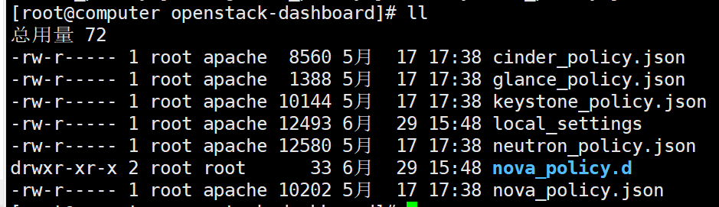

修改/etc/openstack-dashboard/local_settings本地控制台的配置文件：

#修改的内容如下：

#修改local_setting本地控制台的配置文件

#使用Python导入一个模块

import os

from django.utils.translation import ugettext_lazy as _

from openstack_dashboard.settings import HORIZON_CONFIG

#不开启调式

DEBUG = False

#只允许通过列表中指定的域名访问dashboard；允许通过指定的IP地址及域名#访问dahsboard；['*']表示允许所有域名

ALLOWED_HOSTS = ['*']

LOCAL_PATH = '/tmp'

#这是一个自定义的key，自动生成的。当多个dashboard实例分布在不同的机器上（通常在#一个负载均衡器）。你必须确保会话获取所有请求路由到相同的dashboard实例或你为它们设置相同的secret_key。

SECRET_KEY='9665a3cff2428daec89c'

#指定session引擎

SESSION_ENGINE = 'django.contrib.sessions.backends.cache'

#指定memcache地址及端口

CACHES = {

'default': {

'BACKEND': 'django.core.cache.backends.memcached.MemcachedCache',

'LOCATION': '192.168.112.146:11211',

}

}

#以下配置session信息存放到memcache中；session信息不仅可以存放到memcache中，也可以存放到其他地方

EMAIL_BACKEND = 'django.core.mail.backends.console.EmailBackend'

#Controller节点IP

OPENSTACK_HOST = "192.168.112.146"

#Keystone的URL

OPENSTACK_KEYSTONE_URL = "http://%s:5000/v3" % OPENSTACK_HOST

#让dashboard支持域

OPENSTACK_KEYSTONE_MULTIDOMAIN_SUPPORT = True

#配置openstack的API版本

OPENSTACK_API_VERSIONS = {

"identity": 3,

"image": 2,

"volume": 3,

}

Keystone的默认Domain为Default

OPENSTACK_KEYSTONE_DEFAULT_DOMAIN = "Default"

keystone的默认角色为user

OPENSTACK_KEYSTONE_DEFAULT_ROLE = "user"

neutron网络配置

OPENSTACK_NEUTRON_NETWORK = {

'enable_auto_allocated_network': False,

'enable_distributed_router': False,

'enable_fip_topology_check': False,

'enable_ha_router': False,

'enable_lb': False,

'enable_firewall': False,

'enable_vpn': False,

'enable_ipv6': True,

'enable_quotas': True,

'enable_rbac_policy': True,

'enable_router': True,

'default_dns_nameservers': [],

'supported_provider_types': ['*'],

'segmentation_id_range': {},

'extra_provider_types': {},

'supported_vnic_types': ['*'],

'physical_networks': [],

}

#定义使用的网络类型，[*]表示

TIME_ZONE = "Asia/Shanghai" #156行修改

以下两步官方文档中没有，但是需要执行，否则dashboard打不开或显示不对

## 4.重建apache的dashboard配置文件

重新生成openstack-dashboard.conf

cd /usr/share/openstack-dashboard

python manage.py make_web_conf --apache > /etc/httpd/conf.d/openstack-dashboard.conf

5.备用机制

若出现不能正常访问，请操作以下步骤： 建立策略文件（policy.json）的软链接，否则登录到dashboard将出现权限错误和显示混乱

ln -s /etc/openstack-dashboard /usr/share/openstack-dashboard/openstack_dashboard/conf

## 5.重启Apache服务

( 由于dashborad会重新复制代码文件，重启apache会比较慢 ）

[root@compute ~]# systemctl enable httpd.service

[root@compute01 ~]# systemctl restart httpd.service

由于dashboard的运行机制是把网站下的所有文件删除之后再重新复制，所以重启httpd需要等待一段时间。

## 6.重新启动控制节点（controller）上的memcache服务

[root@controller ~]# systemctl restart memcached.service

# （三）验证Horizon服务

连接到Compute节点的IP：192.168.112.145

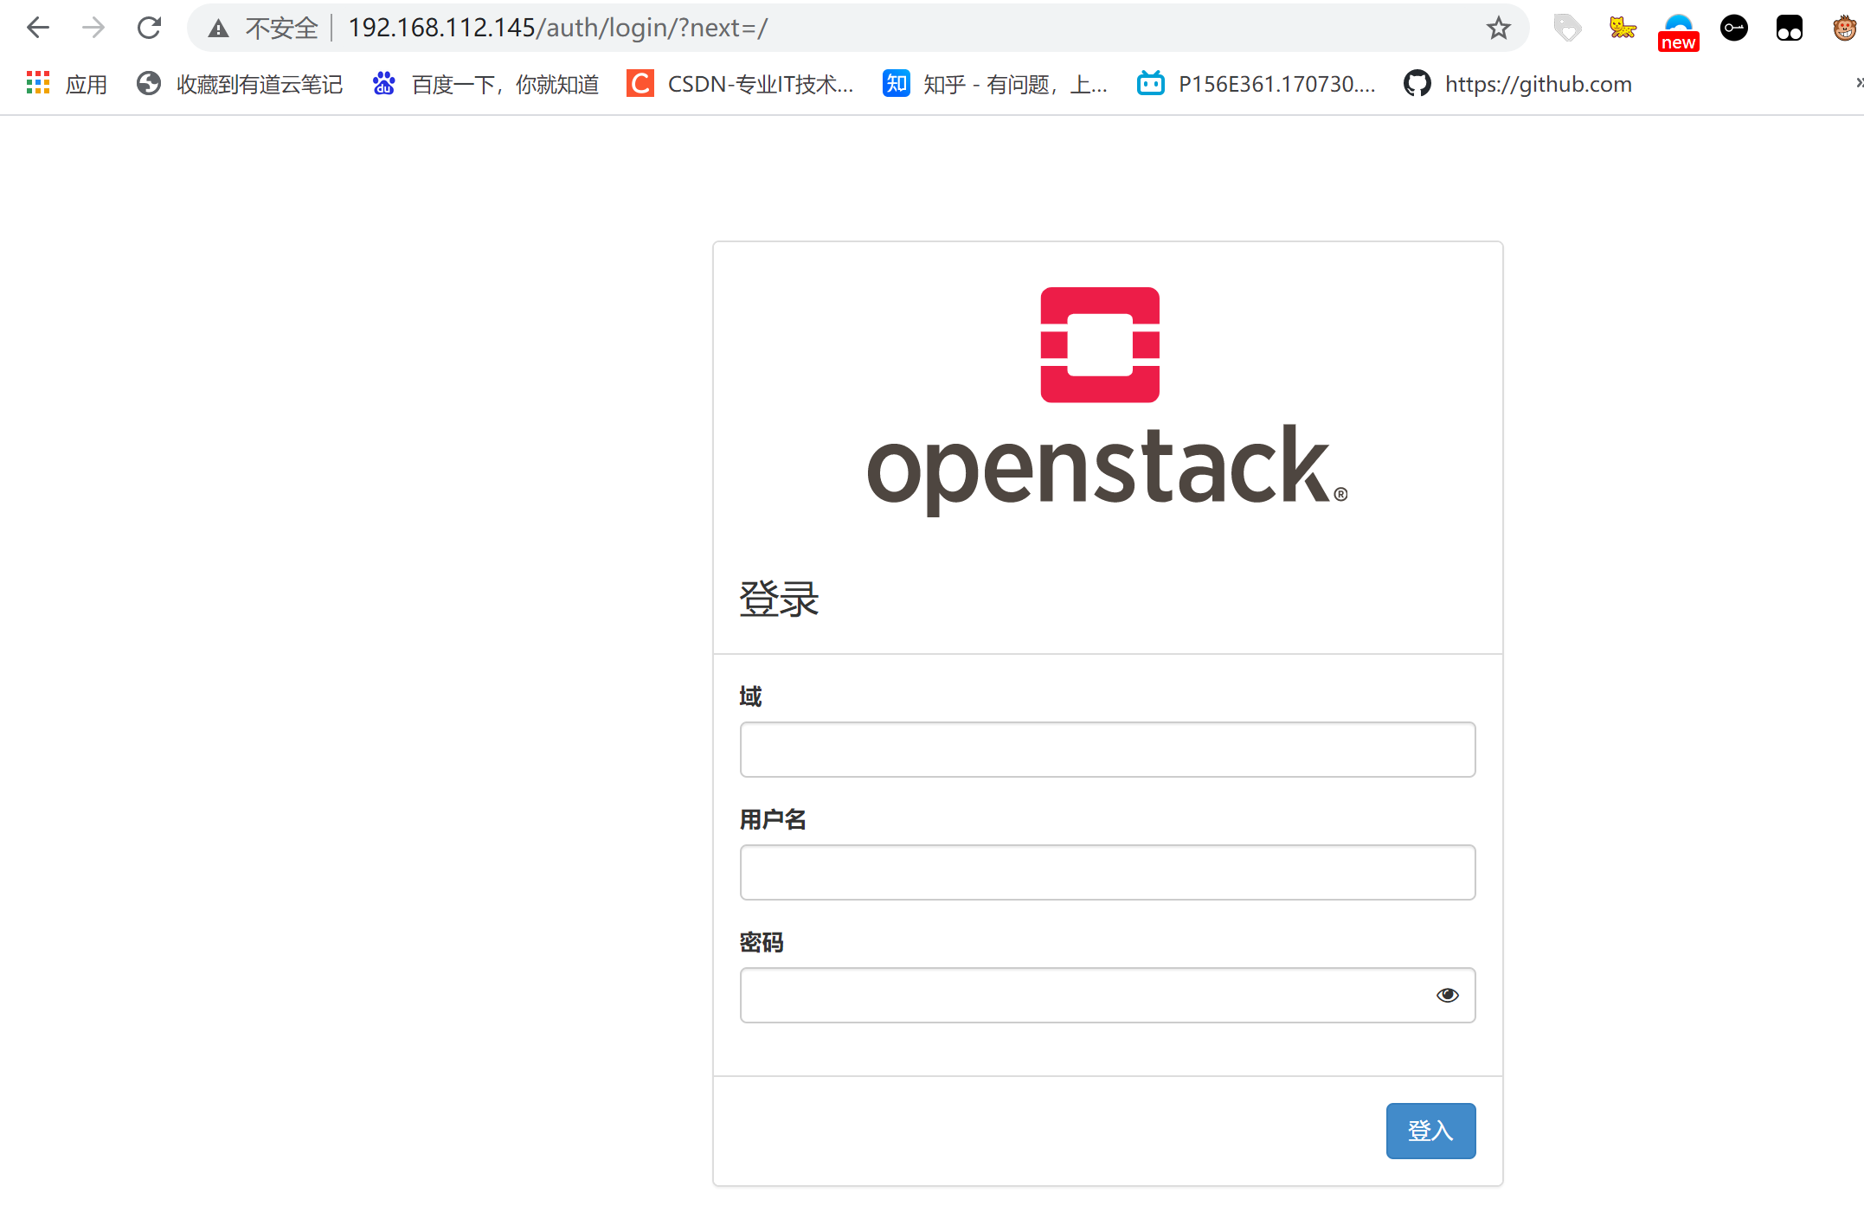

在登录页面依次填写：“域：default、用户名：admin、密码:ADMIN_PASS”（在~.bashrc中已定义）；完成后，进行登陆。

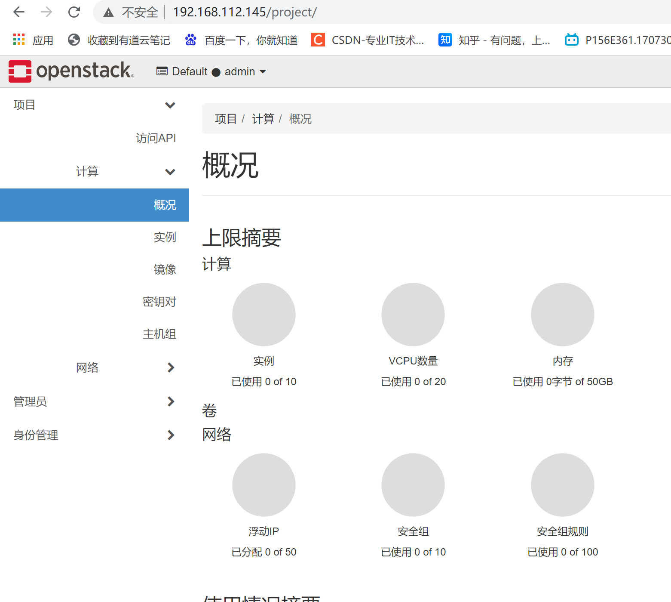

# （四）DashBoard中创建实例测试

## 1、检查各个节点间的网络通讯

在控制节点执行ping

ping compute

ping 192.168.112.145

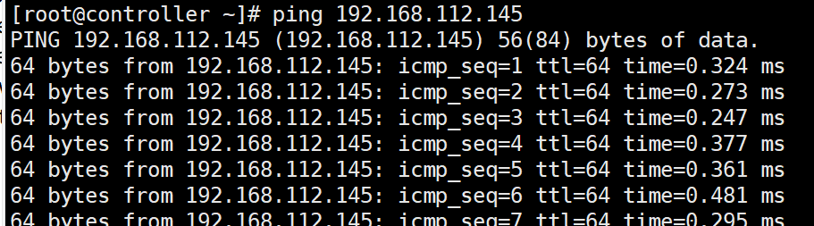

可以看到，Controller节点和Compute节点通信没有问题，由于Linux中的ping命令会默认持续进行，通过Ctrl + Z 暂停放入后台。然后通过jobs -l查询使用的进程号，再通过kill -9 杀死指定的进程。

## 2、删除NetworkManager软件包 （Controller和Compute）

在控制节点和计算节点都执行

yum remove NetworkManager -y

## 3. controller节点创建网络

neutron net-create --shared --provider:physical_network provider

--provider:network_type flat WAN

参数说明：

--**share 指明所有项目都可以使用这个网络，否则只有创建者能使用**

--**external 指明是外部网络**

--**provider:physical-network provider，**指明物理网络的提供者，与下面neutron的配置文件对应，其中provider是标签，可以更改为其他，但是2个地方必须要统一。

[ml2_type_flat]

flat_networks = provider

--provider:network_type flat，指明这里创建的网络是flat类型，即实例连接到此网络时和物理网络是在同一个网段，无vlan等功能。

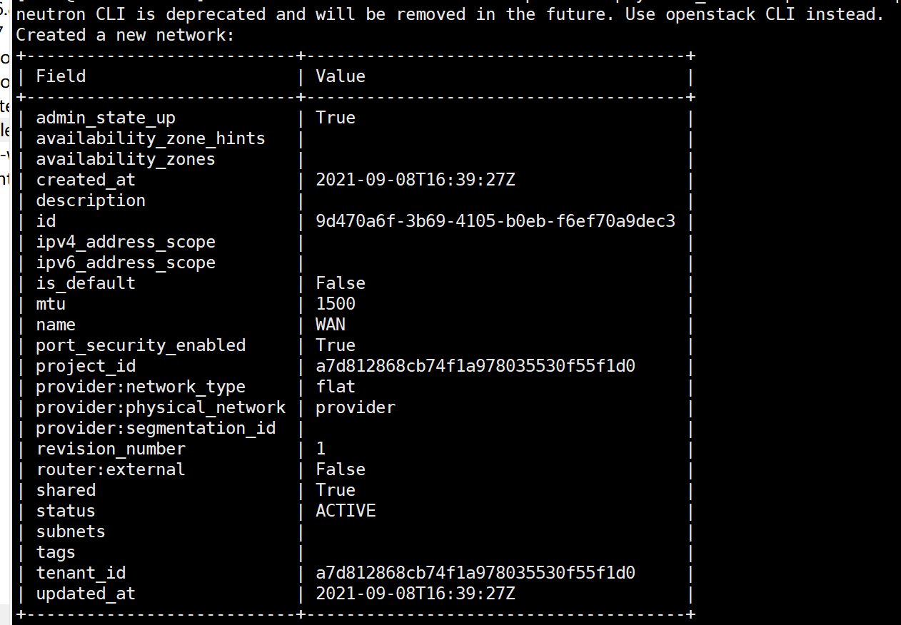

## 4. controller节点创建子网

neutron subnet-create --name subnet-wan --allocation-pool

start=192.168.112.200,end=192.168.112.230 --dns-nameserver 223.5.5.5

--gateway 192.168.112.254 WAN 192.168.112.0/24

参数说明：

--network 指明父网络

--allocation-pool start=192.168.112.200,end=192.168.112.230 指明子网起始地址和终止地址

--dns-nameserver 指明dns服务器

--gateway 指明网关地址

--subnet-range 指明子网网段

vm-subnetwork 子网名称

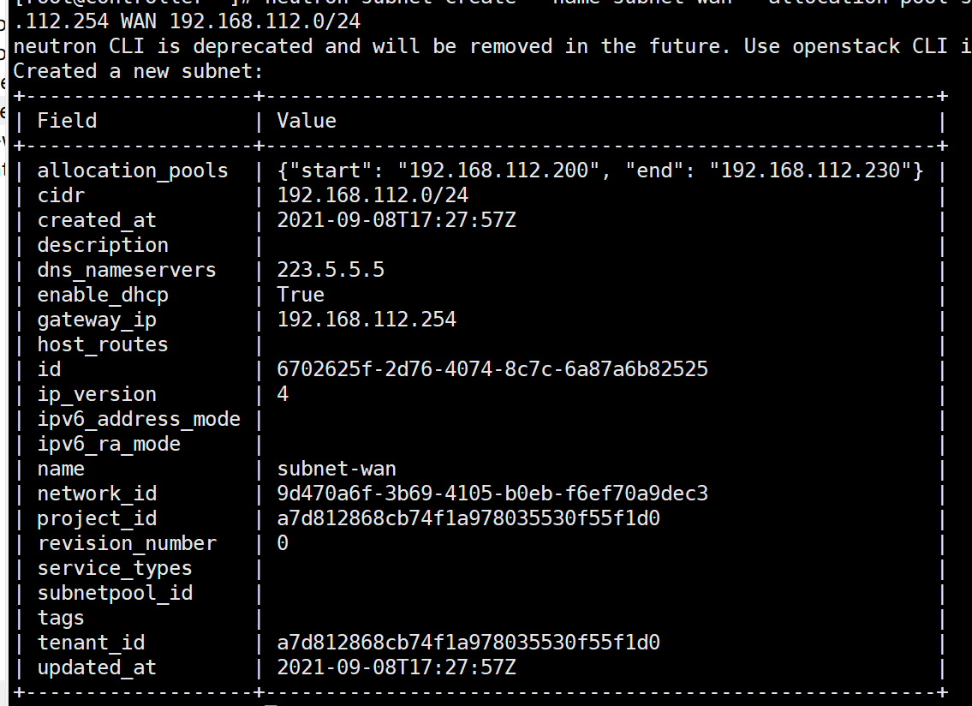

## 5. 检查网络配置

在控制节点执行以下操作

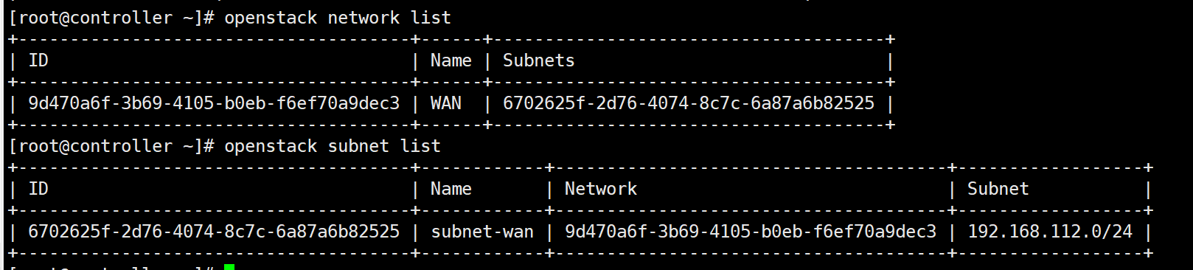

## 6. 控制节点创建硬件配置方案

openstack flavor create --id 0 --vcpus 1 --ram 64 --disk 1 m1.nano

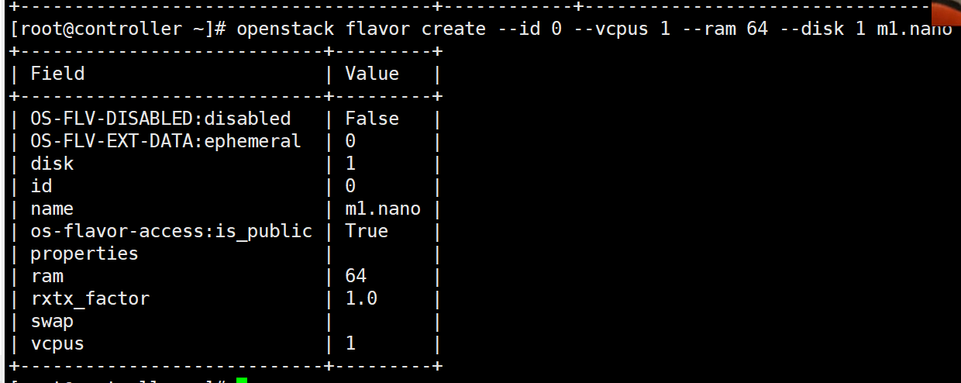

## 7. dashboard创建实例

直接在dashboard界面中直接点击创建实例来创建实例，配置镜像，网络，硬件配置。

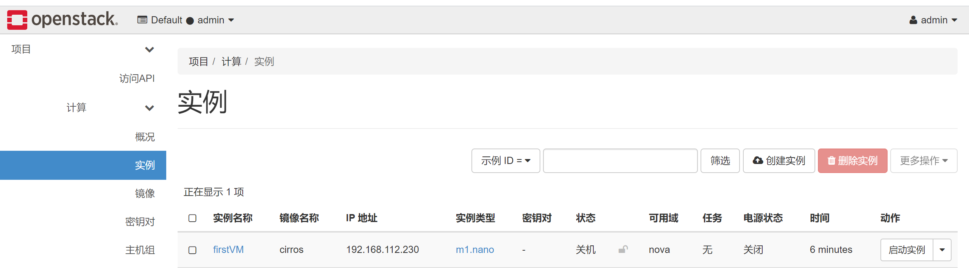

## 8.连接实例控制台

启动实例后，进入控制台可以直接进入该实例虚机中。

